《单片机原理及应用实验》

项目报告

（2025-2026学年第一学期）

项目名称： 电子钟
专 业： 电子信息工程
班 级： 电子信息工程2302
姓 名： 曾俊超
报告时间： 2025年11月27日星期四
评 分：

智能科学与工程学院

项目五 电子钟

【实验目的】
硬件驱动掌握方面，核心是深入理解并掌握多种关键外设的驱动原理与技术，其中包括4×4矩阵键盘、LCD1602字符液晶以及DS1302实时时钟芯片这三大核心外设。对于4×4矩阵键盘，需重点钻研其扫描原理，具体要扎实学习行列扫描法的实现逻辑，同时熟练掌握按键消抖技术，以确保键盘输入信号的准确性；针对LCD1602字符液晶，要专注于掌握其驱动方法，关键是深入研习并行接口液晶的控制时序，明确不同控制信号的发送时机与时长要求；而对于DS1302实时时钟芯片，则需透彻理解其通信协议，核心是掌握SPI-like三线接口的通信规则与数据传输方式。在此基础上，还要能够融会贯通，理解单片机多外设协同工作的原理，学会在多外设同时运行的场景下进行合理的资源分配，并做好各外设间的时序协调，避免出现资源冲突与时序紊乱问题。
软件编程技能培养方面，旨在构建系统的嵌入式编程能力体系，首要任务是学习模块化编程思想，掌握将整个系统按照功能拆解为独立模块的方法，使每个模块专注于单一功能，提升代码的可维护性与复用性；其次要熟练掌握状态机编程技术，并能够将其有效应用于键盘扫描过程中的按键状态判断以及整个系统的流程控制中，实现系统运行状态的清晰管理；同时需深入理解中断服务程序设计，重点掌握定时中断在实时系统中的应用技巧，利用定时中断保障系统对实时任务的及时响应；此外，还要系统学习人机交互系统设计方法，能够独立完成从输入模块（如键盘）获取信息、经过核心处理模块运算分析、再通过输出模块（如LCD1602）呈现结果的完整输入→处理→输出系统构建，提升系统的交互性能。
系统综合应用层面，侧重于将硬件驱动能力与软件编程技能相结合，实现实际嵌入式系统的开发与优化。具体需完成电子时钟完整功能的开发，涵盖时间显示、日期显示以及时间设置等核心功能，确保时钟功能的完整性与准确性；更要以此为载体，构建稳定可靠的嵌入式系统，在开发过程中全面考虑抗干扰设计，通过完善的按键消抖机制以及严谨的错误处理机制，提升系统在复杂环境下的运行稳定性，保障系统能够长期可靠地工作。

【实验器材】
实验过程中使用的器材用如表1所示。
表1 实验材料清单
名称 | 型号 | 数量
51单片机开发板 | 主控芯片：STC89C52RC | 1
按键 | 上、下、左、右、回车、ESC | 6
LCD显示屏 | 1602 | 1
时钟芯片 | DS1302 | 1
软件工具 | Keil C51  STC-ISP | 程序编写、编译  程序下载

【实验原理】
一、基础知识补充：
1. BCD码
DS1302用的是二进制，BCD码（Binary-Coded Decimal）,即二-十进制代码。
0-9：0b0000-0b1001
主要应用：时间、日期、年月在单片机系统中的存储、显示等。
2.SPI通信
Serial Peripheral Interface是一种全高速、全双工、同步通信总线。
应用：单片机和EEPROM、实时时钟、数字信号处理器。
引脚：
（1）SSEL：片选，也写作SCS，从设备片选使能信号。
（2）SCLK：时钟，也写作SCK，由主机产生。
（3）MOSI：主机输出从机输入，Master Output/Slave Input，主机给从机发送指定或数据的通道。
（4）MISO：主机输入从机输出，Master Input/Slave Output，主机读取从机的状态或数据的通道。
四种模式：
SPI（串行外设接口）的四种模式由时钟极性（CPOL）和时钟相位（CPHA）组合定义，核心差异在于时钟空闲状态及数据采样 / 输出时机。SPI 四种模式的本质是 CPOL（时钟极性）和 CPHA（时钟相位）的 2×2 组合，模式 0 是最常用的标准模式。
- 模式 0（CPOL=0，CPHA=0）
时钟空闲状态为低电平（CPOL=0）。
数据在时钟上升沿（低→高）采样，下降沿（高→低）输出下一位数据。
多数 SPI 设备默认支持，是应用最广泛的模式。
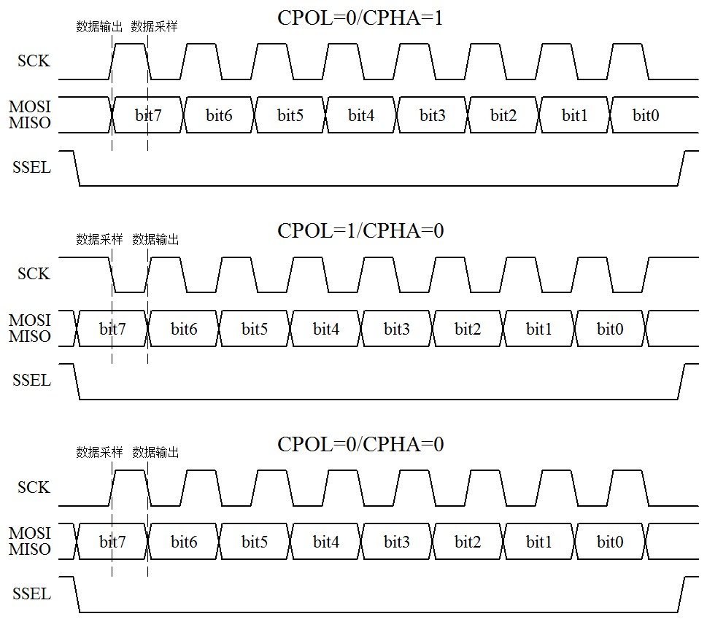
- 模式 1（CPOL=0，CPHA=1）
时钟空闲状态为低电平（CPOL=0）。
数据在时钟下降沿（高→低）采样，上升沿（低→高）输出下一位数据。
- 模式 2（CPOL=1，CPHA=0）
时钟空闲状态为高电平（CPOL=1）。
数据在时钟下降沿（高→低）采样，上升沿（低→高）输出下一位数据。
- 模式 3（CPOL=1，CPHA=1）
时钟空闲状态为高电平（CPOL=1）。
数据在时钟上升沿（低→高）采样，下降沿（高→低）输出下一位数据。
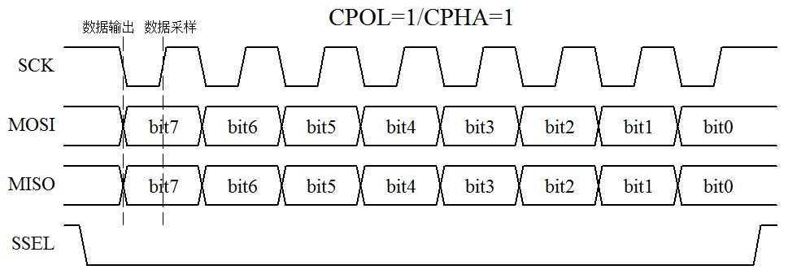

3. DS1302实时时钟芯片
提供秒、分、小时、日期、月、年等信息，并且还有软件自动调整的能力，可以通过配置AM/PM来决定采用24小时格式还是12小时格式。
- 拥有31字节数据存储RAM。
- 串行I/O通信方式，相对并行来说比较节省IO口的使用。
- DS1302的工作电压比较宽，在2.0～5.5V的范围内都可以正常工作。
- DS1302这种时钟芯片功耗一般都很低，它在工作电压2.0V的时候，工作电流小于300nA。
- DS1302共有8个引脚，有两种封装形式，一种是DIP-8封装，芯片宽度（不含引脚）是300mil，一种是SOP-8封装，有两种宽度，一种是150mil，一种是208mil。
- 当供电电压是5V的时候，兼容标准的TTL电平标准，这里的意思是，可以完美的和单片机进行通信。
- 由于DS1302是DS1202的升级版本，所以所有的功能都兼容DS1202。此外DS1302有两个电源输入，一个是主电源，另外一个是备用电源，比如可以用电池或者大电容，这样做是为了在系统掉电的情况下，我们的时钟还会继续走。
硬件电路：

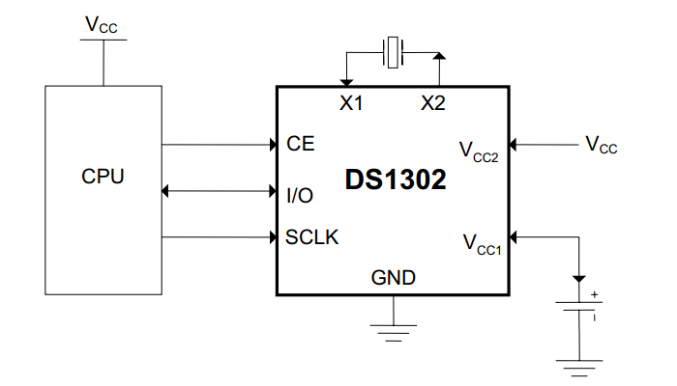
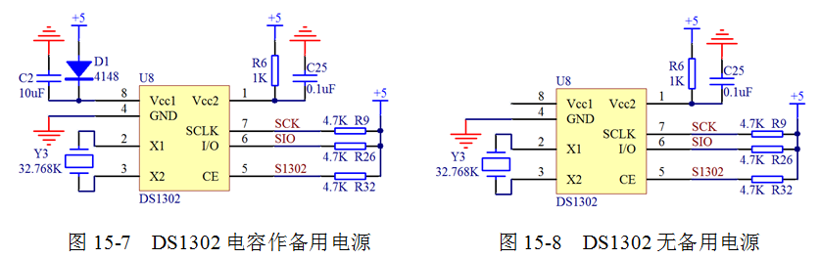
引脚介绍：
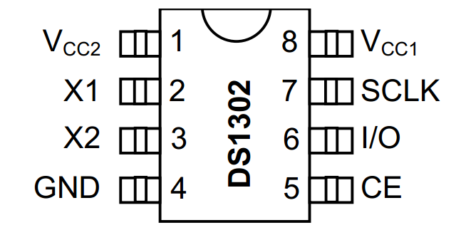
引脚编号 | 引脚名称 | 引脚功能
1 | Vcc2 | 主电源引脚，当Vcc2比Vcc1高0.2V以上时，DS1302由Vcc2供电，当Vcc2低于Vcc1时，由Vcc1供电。
2 | X1 | 这两个引脚需要接一个32.768K的晶振，给DS1302提供一个基准。特别注意，要求这个晶振的引脚负载电容必须是6pF，而不是要加6pF的电容。如果使用有源晶振的话，接到X1上即可，X2悬空。
3 | X2
4 | GND | 接地。
5 | CE | DS1302的使能输入引脚。当读写DS1302的时候，这个引脚必须是高电平，DS1302这个引脚内部有一个40k的下拉电阻。
6 | I/O | 这个引脚是一个双向通信引脚，读写数据都是通过这个引脚完成。DS1302这个引脚的内部含有一个40k的下拉电阻。
7 | SCLK | 输入引脚。SCLK是用来作为通信的时钟信号。DS1302这个引脚的内部含有一个40k的下拉电阻。
8 | Vcc1 | 备用电源引脚。
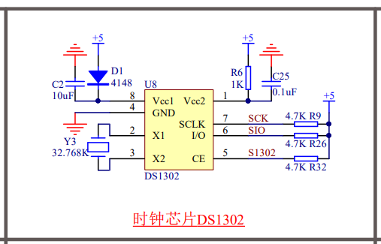
寄存器：
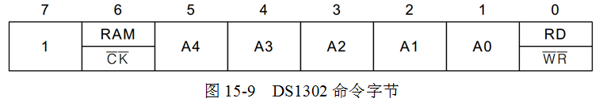
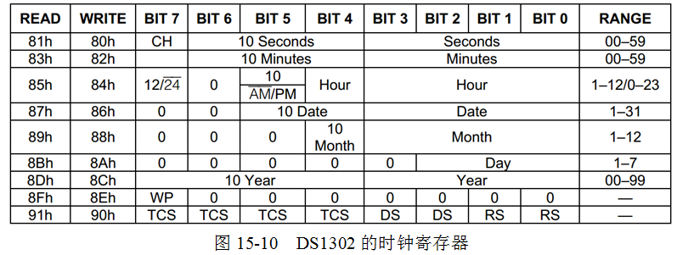
DS1302单字节写操作时序:
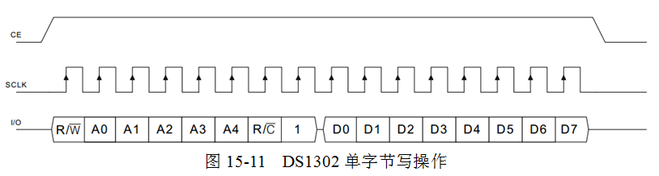
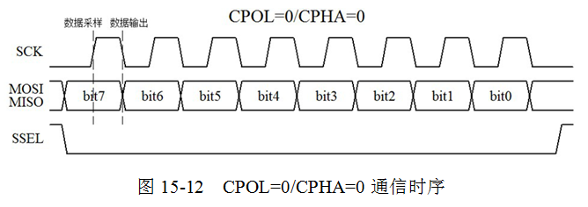
DS1302单字节读操作时序:
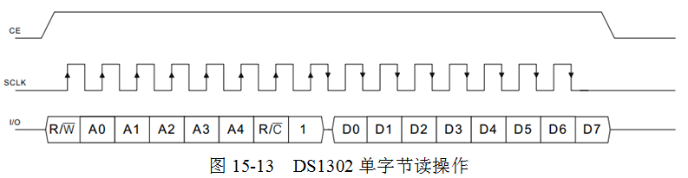
二、工程项目结构：
说明：
1、把DS1302的底层操作封装为一个DS1302.c文件，对上层应用提供基本的实时时间的操作接口。
2、定义一个结构体类型sTime用来封装日期时间的各个元素，又用该结构体定义了一个时间缓冲区变量bufTime来暂存从DS1302读出的时间和设置时间时的设定值。需要注意的是在其它文件中要使用这个结构体变量时，必须首先再声明一次sTime类型。
3、定义一个变量setIndex来控制当前是否处于设置时间的状态，以及设置时间的哪一位，该值为0就表示正常运行，1～12分别代表可以修改日期时间的12个位。
4、由于这节课的程序功能要进行时间调整，用到了1602液晶的光标功能，要改变哪一位的数字，就在1602对应位置上进行光标闪烁，所以Lcd1602.c添加了两个控制光标的函数；
5、时间的显示、增减、设置移位等上层功能函数都放在main.c中来实现，当按键需要这些函数时则在按键文件中做外部声明，这样做是为了避免一组功能函数分散在不同的文件内而使程序显得凌乱。
项目包含输入层、处理层和输出层的系统结构，各层的组成及功能如下：
输入层为键盘，具体采用 4×4 矩阵按键，主要负责用户交互；
处理层由主控和时钟构成，其中主控为 STC89C52，时钟为 DS1302，主要承担数据处理与存储的功能；
输出层是液晶显示，具体为 LCD1602，主要用于信息展示。
整体流程为：输入层（键盘）将信息传递至处理层（主控 + 时钟），处理层处理后再将信息传送至输出层（液晶显示）。
1.矩阵键盘模块（keyboard.c）
扫描原理：逐列扫描法，循环输出低电平检测行输入
消抖算法：16ms连续检测（4次×4ms），状态稳定才确认
状态管理：双层状态备份比较，只响应按下动作
键值映射：行列位置映射为标准键码，支持功能键扩展
2.液晶显示模块（Lcd1602.c）
总线接口：8位并行数据+3位控制信号（RS、RW、E）
忙检测：读取状态字bit7，确保操作时序正确
地址管理：第一行0x00-0x0F，第二行0x40-0x4F
显示控制：支持光标开关、显示开关、清屏等操作
3.实时时钟模块（DS1302.c）
通信协议：SPI-like同步串行，CE片选、SCLK时钟、I/O数据
数据格式：BCD码存储，直接用于显示
寄存器映射：秒、分、时、日、月、周、年共7个时间寄存器
电源管理：主电源失效时自动切换到备用电池

【实验内容】
参考代码：P290-301

1.系统初始化流程 | 1.1 上电启动阶段  - 系统复位：单片机从上电复位开始执行程序  - 硬件自检：检查各外设连接状态  - 堆栈初始化：设置堆栈指针，为函数调用做准备  1.2 外设初始化阶段  DS1302实时时钟初始化：  - 设置DS1302通信引脚初始状态（CE=0, SCLK=0）  - 读取秒寄存器（地址0x00），检测CH位（bit7）  - 判断时钟状态：  如果CH=1（时钟停止）：撤销写保护，设置默认初始时间  如果CH=0（时钟运行）：保持当前时间不变  - 完成DS1302初始化  LCD1602液晶初始化：  - 发送命令0x38：设置16×2显示，5×7点阵，8位数据接口  - 发送命令0x0C：打开显示，关闭光标  - 发送命令0x06：设置文字不动，地址自动+1  - 发送命令0x01：清屏  - 完成LCD1602初始化  定时器初始化：  - 配置定时器工作模式（通常为模式1或2）  - 设置定时器初值，产生1ms定时中断  - 开启定时器中断允许位  - 启动定时器运行  中断系统初始化：  - 设置中断优先级（如果需要）  - 开启全局中断允许位  - 系统准备就绪，进入主循环
2.主循环处理流程 | 2.1 时间读取与显示流程  - 读取当前时间：  调用GetRealTime函数  通过DS1302突发读取模式读取7个时间寄存器  将BCD码数据转换为十进制数  存储到时间结构体中  - 时间数据格式化：  将年份数据转换为4位数字字符串  将月、日、时、分、秒数据转换为2位数字字符串  将星期数据转换为英文缩写（MON、TUE等）  添加分隔符（-、:等）  - LCD显示更新：  设置第一行显示位置（0,0）  显示日期字符串："YYYY-MM-DD WEEK"  设置第二行显示位置（0,1）  显示时间字符串："HH:MM:SS"  根据需要添加其他显示信息  2.2 键盘驱动处理流程  - 遍历所有按键：  双重循环遍历4行×4列共16个按键  按行优先顺序逐个检测  - 状态变化检测：  比较当前按键状态与备份状态  如果状态发生变化，进入下一步处理  如果状态未变化，跳过该按键  - 按键动作判断：  检测是否为按下动作（备份状态为1，当前状态为0）  如果是按下动作，执行按键处理函数  如果是释放动作，忽略不处理  - 状态备份更新：  将当前状态保存到备份数组中  为下一次状态比较做准备  - 循环控制：  检查是否所有16个按键都已处理完毕  如果未完成，继续处理下一个按键  如果已完成，返回主循环
3.定时中断服务流程 | 三、定时中断服务流程  3.1 中断进入阶段  - 保护现场：自动保存程序计数器、状态寄存器等  - 中断响应：跳转到定时中断服务程序  3.2 键盘扫描流程  - 数据移位存入缓冲区：  对当前扫描行的4个按键输入值进行移位操作  将最新状态移入缓冲区最低位  保持最近8次扫描历史（实际使用低4位）  - 消抖判断处理：  检查缓冲区低4位（最近4次扫描值）  如果连续4次都为0（0x00）：确认为稳定按下状态  如果连续4次都为1（0x0F）：确认为稳定释放状态  如果状态不稳定：保持原有状态不变  - 更新按键状态：  根据消抖结果更新KeySta状态数组  状态0表示按键按下，状态1表示按键释放  3.3 扫描切换流程  - 输出索引更新：  当前扫描输出索引keyout递增  使用掩码操作（& 0x03）实现0-3循环  - 引脚电平控制：  根据keyout值切换输出引脚：  keyout=0：KEY_OUT_4=1, KEY_OUT_1=0（扫描第1列）  keyout=1：KEY_OUT_1=1, KEY_OUT_2=0（扫描第2列）  keyout=2：KEY_OUT_2=1, KEY_OUT_3=0（扫描第3列）  keyout=3：KEY_OUT_3=1, KEY_OUT_4=0（扫描第4列）  - 中断返回：  恢复现场  返回主程序继续执行
4.时间设置模式流程 | 4.1 进入设置模式  - 模式切换：  在KeyAction函数中检测到设置键按下  设置系统状态为时间设置模式  在LCD上显示设置提示信息  - 初始化设置参数：  保存当前时间作为设置基准  设置当前编辑项索引（从年份开始）  启用光标显示或闪烁效果  4.2 设置项循环处理  - 当前项显示：  高亮或闪烁显示当前正在设置的项  显示该项的当前数值  提供操作提示信息  - 按键检测与处理：  增加键（→）：当前项数值递增，处理边界条件  减少键（←）：当前项数值递减，处理边界条件  切换键（↓）：移动到下一个设置项  返回键（↑）：移动到上一个设置项  确认键（OK）：确认当前项设置，进入下一项  - 数据验证：  月份范围：1-12  日期范围：根据月份和闰年判断  小时范围：0-23  分钟范围：0-59  秒钟范围：0-59  4.3 设置完成处理  - 最终确认：  所有项设置完成后提示确认  等待用户最终确认操作  - 数据写入：  调用SetRealTime函数  通过DS1302突发写入模式写入7个时间寄存器  验证写入是否成功  - 退出设置模式：  恢复正常显示模式  关闭光标显示  系统返回正常时间显示状态
5.异常处理流程 | 5.1 通信异常处理  - DS1302通信失败：  检测通信超时  重试机制（最多3次）  如果持续失败，显示错误信息  - LCD初始化失败：  检测忙状态超时  重新初始化序列  降级显示方案  5.2 数据异常处理  - 时间数据异常：  检测BCD码数据有效性  范围检查（月份1-12，小时0-23等）  自动校正明显错误数据  - 按键异常处理：  多键同时按下检测  长按键处理  按键序列超时处理
6.系统时序特性 | 6.1 时间精度  键盘扫描周期：4ms（每列1ms）  消抖时间：16ms（4次扫描确认）  显示更新周期：约100ms-1000ms可调  时间读取精度：DS1302提供秒级精度  6.2 响应时间  按键响应：<20ms（从按下到检测到）  显示更新：<50ms（从数据变化到显示更新）  设置模式切换：<100ms

【实验过程及结果】
对应实验内容，记录下列内容。
- 硬件电路原理图数码管与按键部分
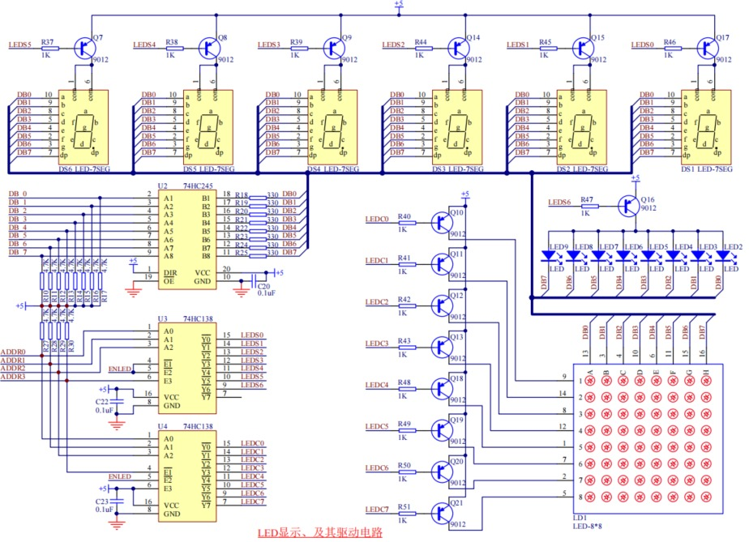
图 1数码管电路原理图
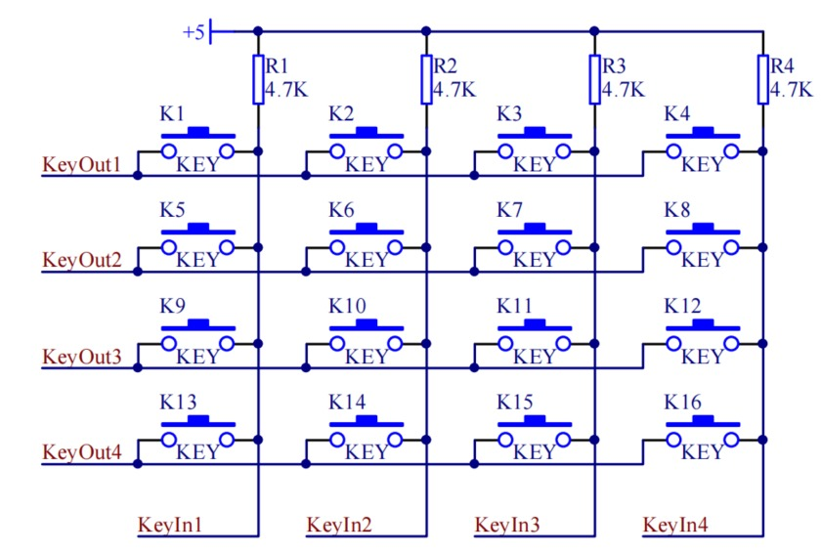
图 2按键原理图
- 单片机单元电路
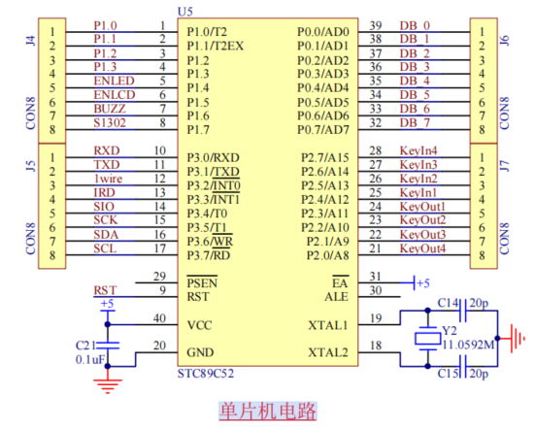
图 3 单片机电路原理图
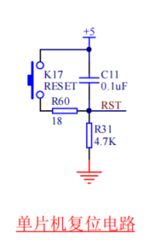
图 4单片机复位电路原理图
- 电源电路及去耦电路
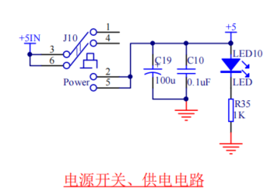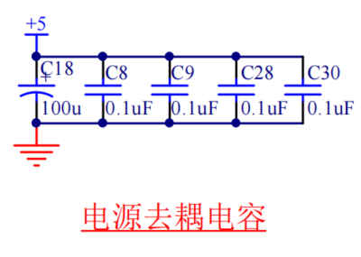
图 5电源电路原理图 图 6去耦电路原理图
- 程序下载电路
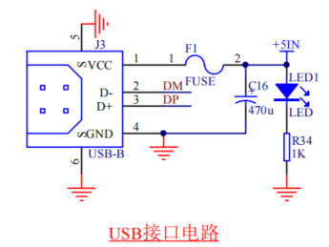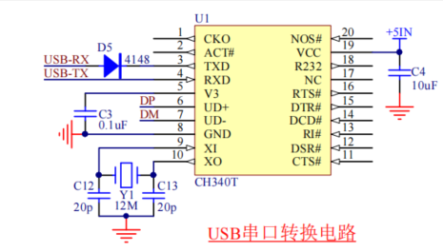
图 7 USB接口电路原理图 图 8 USB转串口电路原理图
（五）1602液晶显示接口
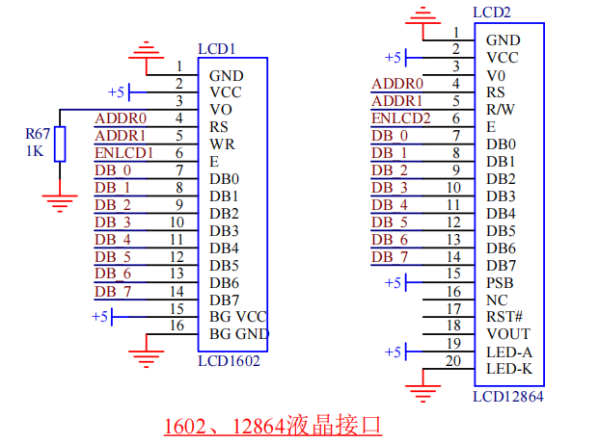
图 9 1602液晶显示接口
（六）时钟芯片DS1302
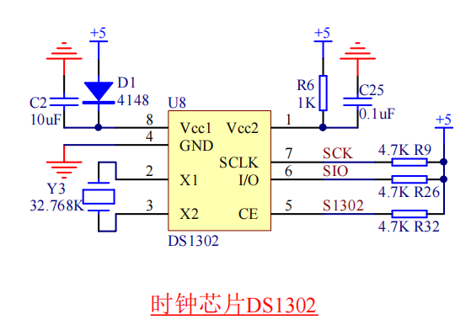
图 10 时钟芯片DS1302
- 软件设计过程
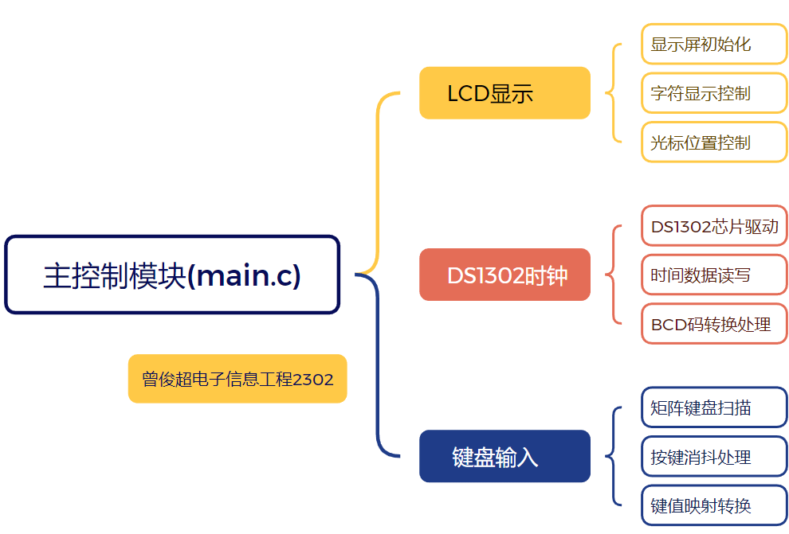
图 11 软件设计过程思维导图
- 关键代码
1.定时器中断服务函数 - 系统心跳
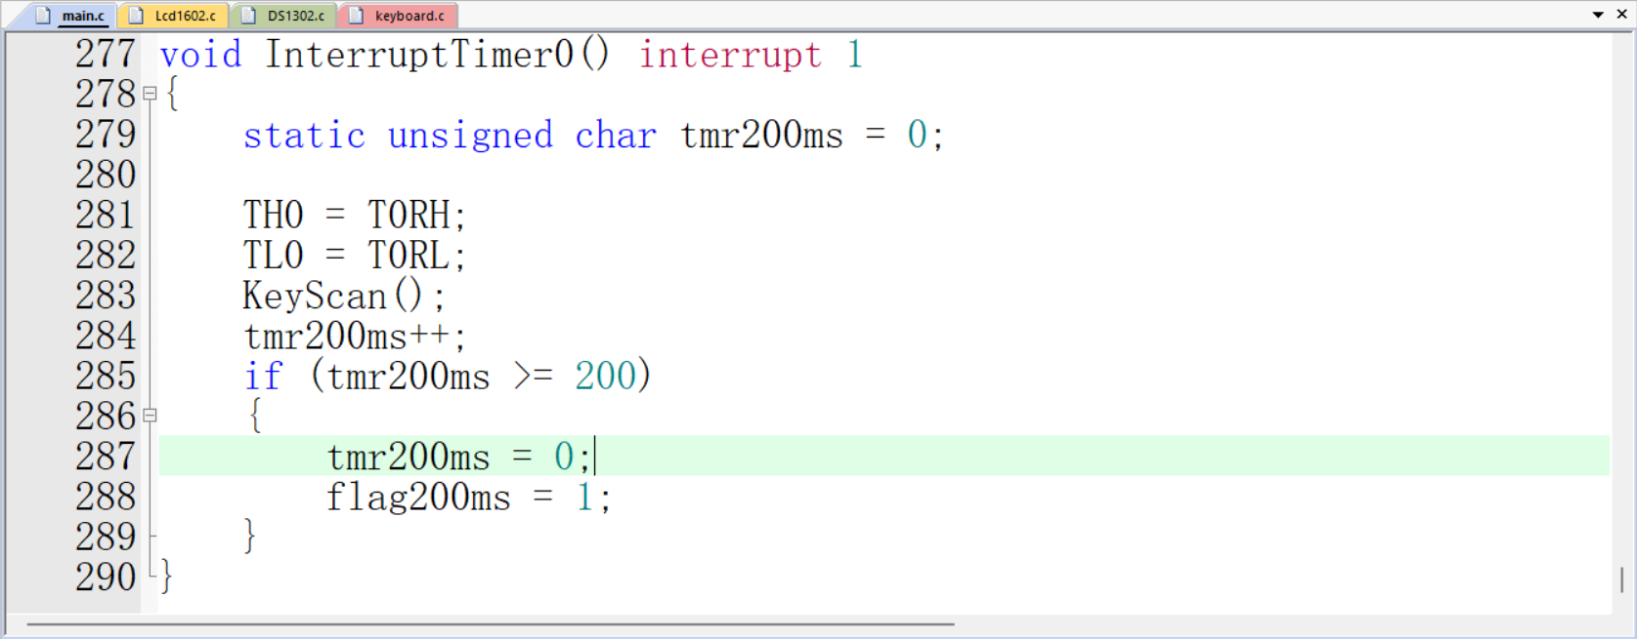
2. 时间设置状态机 - 核心业务逻辑
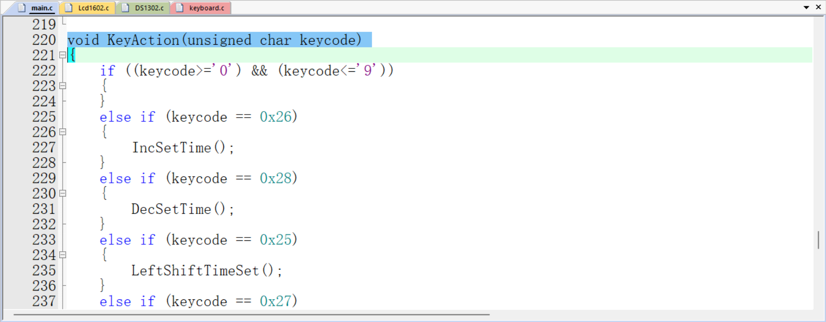
3. BCD码处理算法 - 数据格式转换
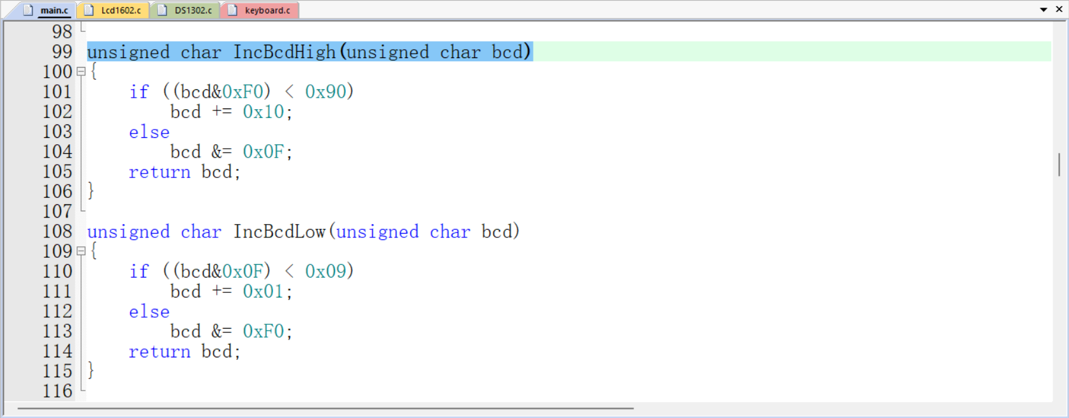
4. 矩阵键盘扫描 - 高效输入处理
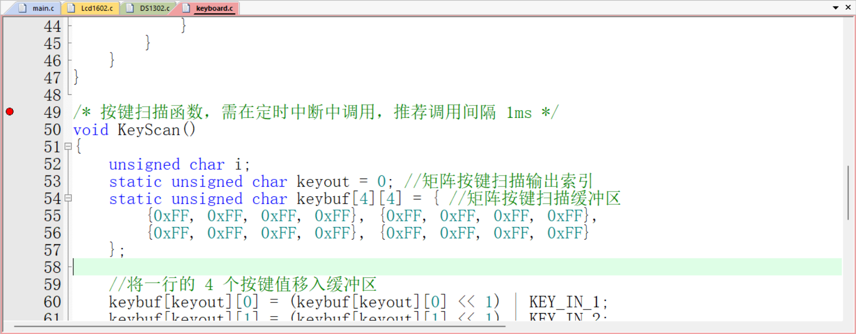
5. 时间显示刷新 - 界面更新机制
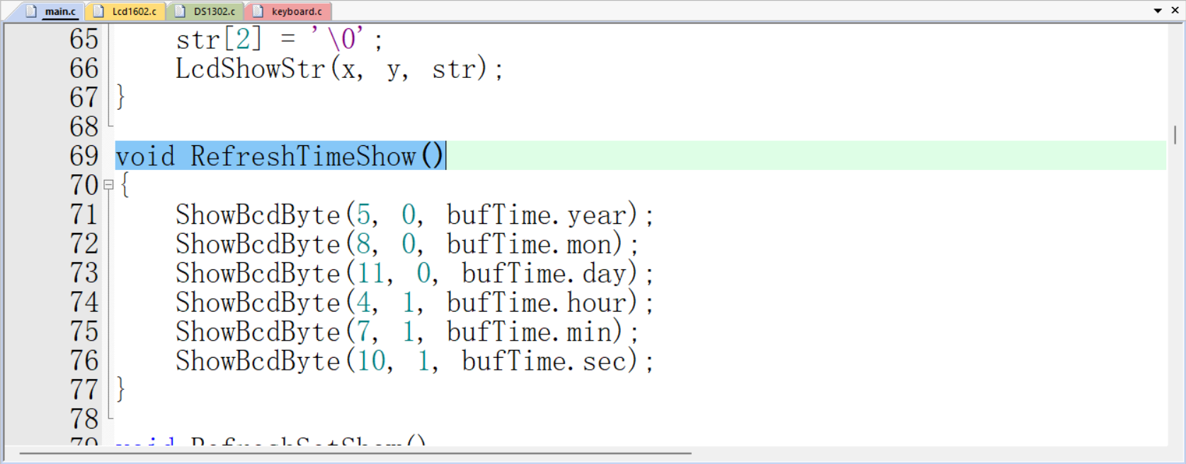

- 编译成功截图
图 12 编译成功截图
- 实物测试照片/视频
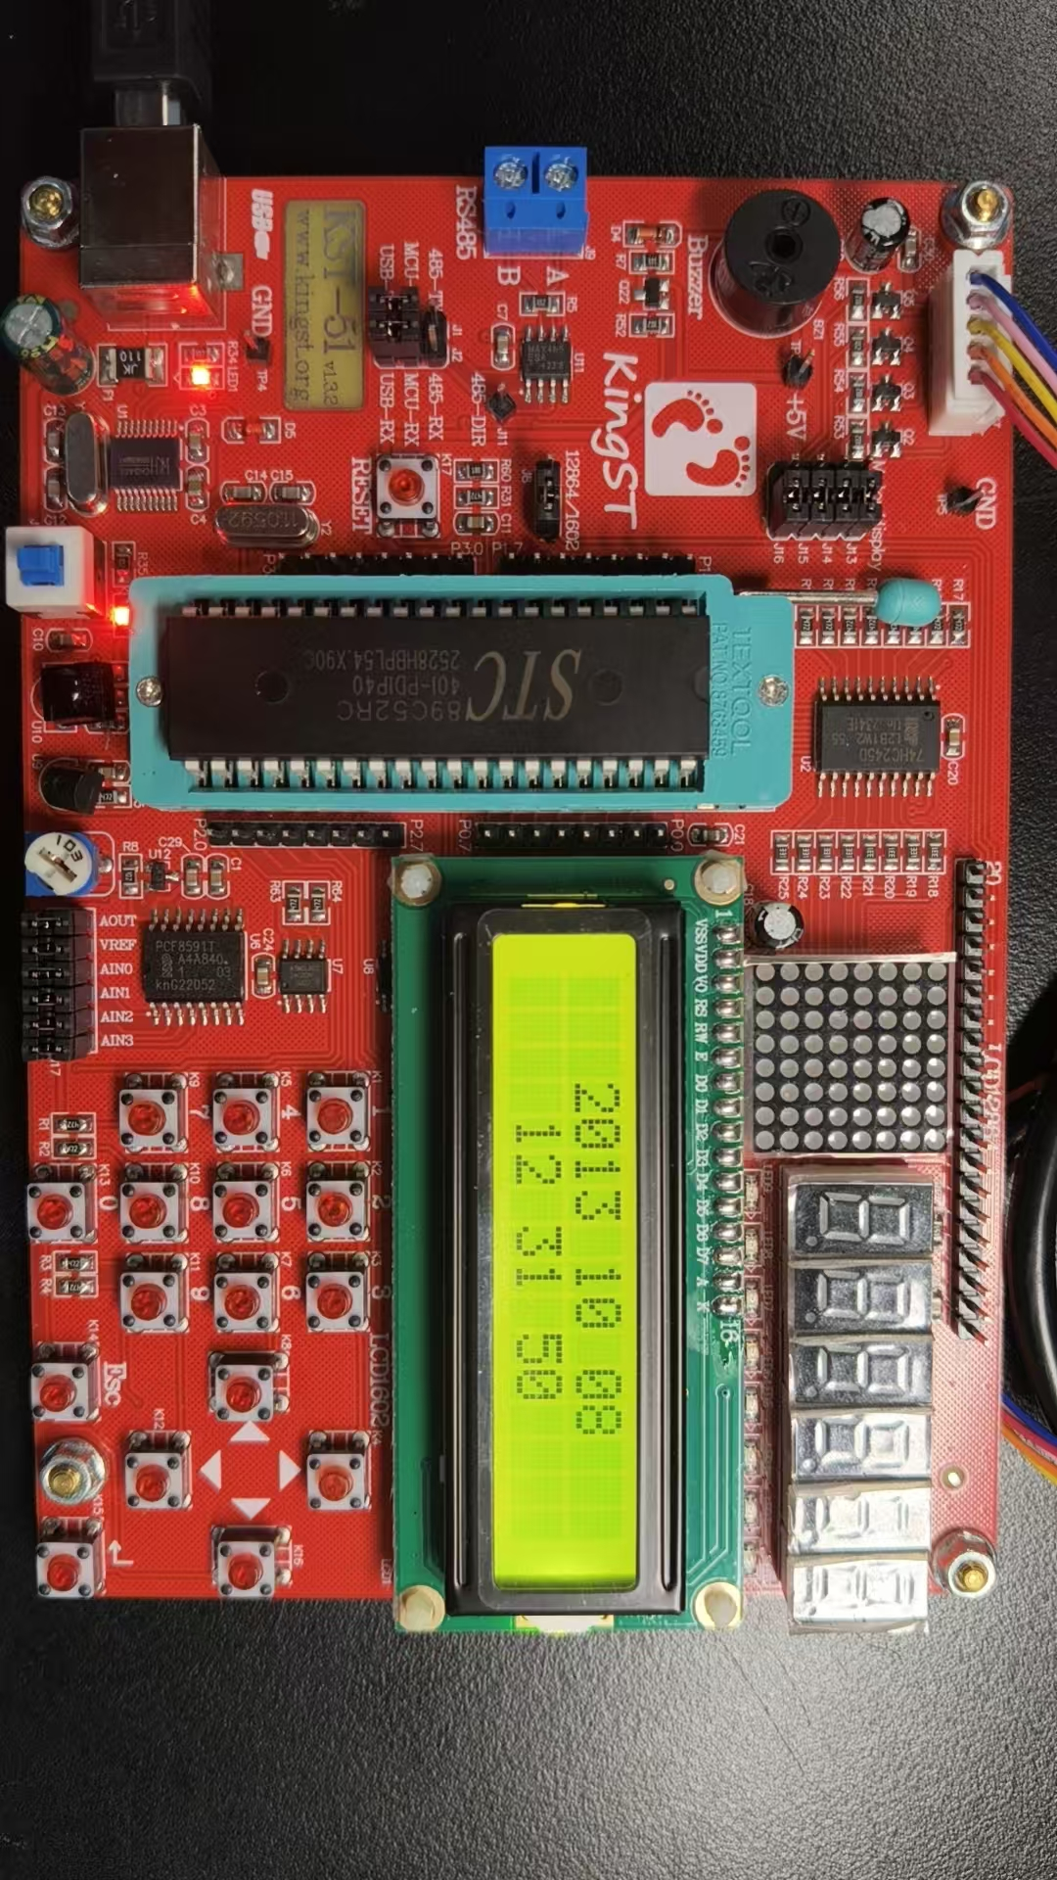
视频在其他文件

【问题分析与解决】
本项目暂时没有

【参考资料】
教材：单片机原理与应用 深入理解51单片机体系结构及C语言开发/宋雪松主编，清华大学出版社，2025；
手把手教你学51单片机——C语言版（第2版）/宋雪松主编，清华大学出版社，2023；
网页：金沙滩教程：https://www.bilibili.com/video/BV1p4NszzEdV?vd_source=b9d536e19f65ff9214d74a88cde61455
开发板资料下载链接：
https://www.qdkingst.com/cn/disc51
AI官网链接：
DeepSeek | 深度求索
CSDN：
基于51单片机的电子时钟_基于51单片机的电子时钟设计-CSDN博客
基于51单片机的数字电子钟_基于51单片机的电子时钟设计-CSDN博客

【实验总结】
主要收获
1. 硬件系统集成能力
- 掌握了DS1302实时时钟芯片的驱动原理和通信协议
- 学会了1602液晶显示屏的初始化和控制方法
- 理解了矩阵键盘的扫描原理和消抖处理技术
- 熟悉了51单片机定时器中断的配置和使用
2. 软件编程技能提升
- 加深了对C语言在嵌入式开发中应用的理解
- 掌握了模块化编程思想，将系统分为main、LCD、DS1302、key等独立模块
- 学会了BCD码的处理和转换技巧
- 理解了状态机在用户界面设计中的应用
3. 系统调试经验
- 通过编译错误学会了仔细检查代码语法和结构
- 掌握了多文件项目的组织和管理方法
- 学会了通过分模块调试来定位问题
心得体会
1. 细节决定成败
在嵌入式开发中，每一个细节都至关重要。比如：
- 函数名的大小写一致性（Led vs Lcd）
- 括号的匹配和代码缩进
- 头文件的包含顺序和条件编译
2. 理论与实践结合
书本上的理论只有通过实践才能真正掌握。通过实际操作：
- 更深入地理解了中断的响应机制
- 掌握了外设芯片的时序控制要求
- 体会了实时系统中时间管理的重要性
3. 问题解决能力
遇到编译错误和功能异常时：
- 学会了系统性地分析问题根源
- 掌握了使用调试工具的基本方法
- 培养了耐心和细致的工作态度
项目感悟
这个实时时钟项目虽然基础，但涵盖了嵌入式系统的核心要素：
- 实时性：通过定时器中断保证时间显示的准确性
- 人机交互：通过键盘和LCD实现用户操作和状态显示
- 数据持久化：利用DS1302的掉电保护功能
- 系统稳定性：通过按键消抖、状态备份等机制提高可靠性
这次实验不仅巩固了我的单片机知识，更重要的是培养了我面对复杂系统时的分析能力和解决问题的信心。每一个成功的功能实现都让我感受到嵌入式开发的乐趣和成就感。

